Étape 2: Objectif Lune

Afin de construire un monde meilleur pour tous et pour la planète, l'Agence Spatiale Européenne organise une mission lunaire pour trouver des solutions aux défis environnementaux posés au niveau mondial par le changement climatique et le développement durable.

Vous avez déjà choisi un objectif de développement durable prioritaire parmi les 7 proposés.

L’agence spatiale de votre pays recrute des astronautes qui vont participer à la mission lunaire de l'Agence Spatiale Européenne pour trouver des solutions contre le changement climatique et protéger l’environnement de notre planète.

Remplissez la fiche de candidature et postulez. Sauvons notre planète!

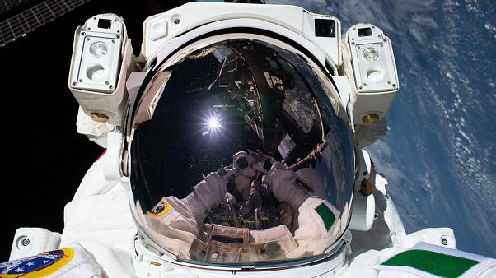
MISSION LUNAIRE 2020 CONTRE LE CHANGEMENT CLIMATIQUE

FICHE DE CANDIDATURE
(PHOTO)

PRÉNOM et NOM DU CANDIDAT: Dominga Matallanos Valles
LIEU ET DATE DE NAISSANCE: 24/10/1990
ADRESSE : Avenida Pintor Rosales Nº5 4ºD
NATIONALITÉ: Espagnol
TELEPHONE : 691 21 69 99 ADRESSE MAIL : domingamatallanos@gmail.com

Présentez-vous | Je m’appelle Dominga Matallanos et j’habite à Águilas.
Formation / Diplôme(s) | J’ai étudié à Cambridge, un diplôme d’ingénierie.
Quelles sont vos compétences personnelles? | Je travaille beaucoup en équipe, je suis très sociable et j’ai une très bonne résistance.
Quelles sont vos compétences professionnelles? | J’ai connaissances en informatique, j’ai 8 ans de formation dans l’espace à la N.A.S.A.
Décrivez votre expérience en lien avec le poste proposé. | J’ai été dans une simulation de réparation spatiale et j’aide au lancement de plusieurs fossés à destination de la lune.
Raisons du voyage. Quelles sont vos motivations? Pourquoi aimeriez-vous participer à notre mission lunaire? | Pour la recherche d’eau gelée dans les couches inférieures de la lune.
Moyen de transport et équipement souhaités. Justifiez. | Je veux une fusée dotée de la capacité de détecter l’eau et d’une capacité plusieurs personnes.
Vous disposez d’un bagage de 10 Kg. Qu’est-ce que vous emporteriez avec vous? Pourquoi? | J’emmènerais un appareil électronique pour communiquer ou passer du temps, une ceinture avec des outils, et de la nourriture pour survivre.
Quelles solutions contre le changement climatique pensez-vous trouver grâce à cette mission? | Le changement climatique affecte (également) l’eau, nous voulons donne trouver de l’eau propre et liquide sur la lune.  Nous pouvons la prendre d’une manière ou d’une autre pour améliorer les conditions que nous avons actuellement sur la planète.

Pour: Cristian Armero Díaz, Alberto Jiménez Rubio, José Daniel Céspedes Gutierrez et Tomás Matallanos Galán.
IES Rey Carlos III Águilas, Murcia, Espagne

